### Комплект оценочных материалов по дисциплине

### «Диагностика информационно-измерительных систем»

**Задания закрытого типа**

**Задания закрытого типа на выбор правильного ответа**

*Выберите один правильный ответ*

1. Выберите один правильный ответ.

Основные и дополнительные выходы, на которые поступают ответы объекта при диагностике информационно-измерительной системы, называют:

А) контрольными точками

Б) основными точками

В) глобальными точками

Г) специальными точками

Правильный ответ: А

Компетенции (индикаторы): ПК-2

2. Выберите один правильный ответ.

Объекты, все координаты которых могут принимать значения из континуальных множеств значений, в диагностике информационно-измерительных систем относятся к классу:

А) дискретных объектов

Б) непрерывных объектов

В) гибридных объектов

Г) комбинационных объектов

Д) последовательностных объектов

Правильный ответ: Б

Компетенции (индикаторы): ПК-2

3. Выберите один правильный ответ.

Объекты диагноза, значения всех координат которых задаются на конечных множествах, а время отсчитывается дискретно, в диагностике информационно-измерительных систем относятся к классу:

А) непрерывных объектов

Б) гибридных объектов

В) дискретных объектов

Г) комбинационных объектов

Д) последовательностных объектов

Правильный ответ: В

Компетенции (индикаторы): ПК-2

4. Выберите один правильный ответ.

Если значения части координат объекта заданы на континуальных, а значения других – на конечных множествах, то в диагностике информационно-измерительных систем объект относится к классу:

А) дискретных объектов

Б) непрерывных объектов

В) комбинационных объектов

Г) гибридных объектов

Д) последовательностных объектов

Правильный ответ: Г

Компетенции (индикаторы): ПК-2

5. Выберите один правильный ответ.

Если значения выходных координат объекта однозначно определяются только значениями их входных координат, то в диагностике информационно-измерительных систем объект относится к классу:

А) гибридных объектов

Б) дискретных объектов

В) непрерывных объектов

Г) последовательностных объектов

Д) комбинационных объектов

Правильный ответ: Д

Компетенции (индикаторы): ПК-2

6. Выберите один правильный ответ.

Объекты, у которых наблюдается зависимость значений их выходных координат не только от значений входных координат, но и от времени, в диагностике информационно-измерительных систем относятся к классу:

А) последовательностных объектов

Б) комбинационных объектов

В) гибридных объектов

Г) дискретных объектов

Д) непрерывных объектов

Правильный ответ: А

Компетенции (индикаторы): ПК-2

*Выберите все правильные варианты ответов.*

7. Какие элементы относятся к функциональной схеме систем тестового диагноза при диагностике информационно-измерительной системы?

А) объект диагноза

Б) средства диагноза

В) тестовые воздействия

Г) рабочие воздействия

Д) результаты диагноза

Е) ответы

Правильный ответ: А, Б, В, Д, Е

Компетенции (индикаторы): ПК-2

8. Какие элементы относятся к функциональной схеме систем функционального диагноза при диагностике информационно-измерительной системы?

А) объект диагноза

Б) средства диагноза

В) тестовые воздействия

Г) рабочие воздействия

Д) результаты диагноза

Е) ответы

Правильный ответ: А, Б, Г, Д, Е

Компетенции (индикаторы): ПК-2

9. Тестовые воздействия при диагностике информационно-измерительной системы могут подаваться на объект:

А) в периоды времени, когда объект не используется по прямому назначению

Б) в процессе выполнения им его рабочего алгоритма функционирования

В) только вне рабочего алгоритма функционирования

Г) в специальном режиме функционирования

Правильный ответ: А, Б

Компетенции (индикаторы): ПК-2

10. В тестировании с хранимой программой при диагностике информационно-измерительной системы можно выделить следующие организации поиска неисправностей:

А) тестовые

Б) бесконтактные

В) словарные

Г) зондовые

Правильный ответ: В, Г

Компетенции (индикаторы): ПК-2

11. В зависимости от целевого назначения микропроцессорные анализаторы в диагностике информационно-измерительных систем можно разделить на:

А) специализированные

Б) универсальные

В) контрольные

Г) переходные

Правильный ответ: А, Б

Компетенции (индикаторы): ПК-2

**Задания закрытого типа на установление соответствия**

*Установите правильное соответствие.*

*Каждому элементу левого столбца соответствует только один элемент правого столбца.*

1. Установите правильное соответствие вида модели объекта диагноза её содержанию в диагностике информационно-измерительных систем.

|  |  |  |  |
| --- | --- | --- | --- |
| 1) | Явная модель объекта диагноза | А) | содержит какое-либо одно формальное описание объекта, математические модели его физических неисправностей и правила получения по этим данным всех других интересующих описаний |
| 2) | Неявная модель объекта диагноза | Б) | совокупность формальных описаний исправного объекта и всех его неисправных модификаций |

Правильный ответ: 1-Б, 2-А

Компетенции (индикаторы): ПК-2

2. Установите правильное соответствие понятия и его определения согласно классификации дефектов в устройствах ЭВМ при диагностике информационно-измерительных систем.

|  |  |  |  |
| --- | --- | --- | --- |
| 1) | Отказ | А) | это временная утрата работоспособности ЭВМ, возникает в элементах вследствие помех по цепям питания, действия альфа-частиц и других причин |
| 2) | Сбой | Б) | это событие, состоящее в частичной или полной утрате работоспособности ЭВМ |

Правильный ответ: 1-Б, 2-А

Компетенции (индикаторы): ПК-2

3. Операции (задачи), связанные с диагностированием ЭВМ, заключаются в определении вида технического состояния. Установите правильное соответствие задачи и её содержания при диагностике информационно-измерительных систем.

|  |  |  |  |
| --- | --- | --- | --- |
| 1) | задача контроля | А) | устранение ошибки |
| 2) | задача классификации | Б) | установление наличия ошибки в ЭВМ (исправно – неисправно, работоспособно – неработоспособно, правильно функционирует – неправильно функционирует) |
| 3) | локализация | В) | определение характера ошибки (сбой или отказ) |
| 4) | задача восстановления | Г) | поиск отказавшего сменного элемента |

Правильный ответ: 1-Б, 2-В, 3-Г, 4-А

Компетенции (индикаторы): ПК-2

4. При проверках отдельных схем и элементов при диагностике информационно-измерительных систем выделяют три типа тестирования. Установите правильное соответствие типа тестирования его содержанию.

|  |  |  |  |
| --- | --- | --- | --- |
| 1) | статическое | А) | проверяются динамические параметры и предполагаются измерения уровней напряжения и тока, задержек и других параметров |
| 2) | динамическое | Б) | частота смены тестовых наборов на входе проверяемого устройства и частота съема реакций значительно ниже, чем при работе устройства в реальных условиях |
| 3) | параметрическое | В) | входные наборы подаются, а выходные реакции анализируются на частотах, максимальных для данного устройства |

Правильный ответ: 1-Б, 2-В, 3-А

Компетенции (индикаторы): ПК-2

5. Технические средства для испытания блоков ЭВМ при диагностике информационно-измерительных систем делятся на группы. Установите правильное соответствие группы и её технических средств.

|  |  |  |  |
| --- | --- | --- | --- |
| 1) | первая группа | А) | ручные тестеры |
| 2) | вторая группа | Б) | сложные программные автоматические системы на базе ЭВМ (системы универсальные) |
| 3) | третья группа | В) | автоматические тестеры с элементами программирования (стенды) |

Правильный ответ: 1-Б, 2-В, 3-А

Компетенции (индикаторы): ПК-2

**Задания закрытого типа на установление правильной последовательности**

*Установите правильную последовательность.*

*Запишите правильную последовательность букв слева направо.*

1. Установите последовательность решения задач при диагнозе технического состояния объектов (в диагностике информационно-измерительных систем):

|  |  |
| --- | --- |
| A) | задачи изучения физических свойств объектов и неисправностей последних |
| Б) | задачи построения математических моделей объектов и моделей неисправностей |
| В) | задачи анализа моделей объектов с целью получения данных, необходимых для построения алгоритмов диагноза |
| Г) | задачи, связанные с разработкой принципов построения, экспериментальным опробованием и промышленным внедрением технических средств диагноза |
| Д) | задачи проектирования систем диагноза в целом и исследования их характеристик и свойств |

Правильный ответ: А, Б, В, Г, Д

Компетенции (индикаторы): ПК-2

2. Установите последовательность операций для тестового диагностирования узла и блока (в диагностике информационно-измерительных систем):

|  |  |
| --- | --- |
| A) | снять и зарегистрировать выходные реакции и провести их оценку путем сравнения с эталонными (этап анализа) |
| Б) | сформировать и подать тестовые воздействия на объект диагностирования (этап стимуляции) |
| В) | подготовить тестовые воздействия и эталонные реакции, перенести их на носители информации |

Правильный ответ: В, Б, А

Компетенции (индикаторы): ПК-2

### Задания открытого типа

**Задания открытого типа на дополнение**

*Напишите пропущенное слово (словосочетание).*

1. Напишите пропущенное слово.

По методам стимуляции и получения оценки реакции проверяемого устройства в диагностике информационно-измерительных систем выделяют несколько типов тестирования.

_____________________ тестирование заключается в том, что способ стимуляции может быть любой (ГПВ, программный), а эталонные реакции образуются в процессе тестирования с помощью дублирующего устройства (эталона).

Правильный ответ: Компактное

Компетенции (индикаторы): ПК-2

2. Напишите пропущенное слово.

По методам стимуляции и получения оценки реакции проверяемого устройства в диагностике информационно-измерительных систем выделяют несколько типов тестирования.

_____________________ тестирование: анализатор обрабатывает выходные реакции по определенным правилам (определяет математическое ожидание числа сигналов) и сравнивает полученные значения с эталонными; эталонные значения рассчитываются заранее либо получают на предварительно отлаженном и проверенном, таком же точно устройстве.

Правильный ответ: Вероятностное

Компетенции (индикаторы): ПК-2

3. Напишите пропущенное словосочетание.

Широкое применение для отладки и поиска дефектов, как в аппаратуре, так и программном обеспечении, при диагностике информационно-измерительных систем нашел метод ____________________.

Правильный ответ: логического анализа

Компетенции (индикаторы): ПК-2

4. Напишите пропущенное словосочетание.

Метод _____________________________ ориентирован на использование в процессе отладки и поиска неисправностей в микропроцессорных системах (МПС) и является очень эффективным средством при диагностике информационно-измерительных систем.

Правильный ответ: внутрисхемной эмуляции

Компетенции (индикаторы): ПК-2

5. Напишите пропущенное словосочетание.

Метод ___________________________при диагностике информационно-измерительных систем заключается в проведении последовательности проверок каждого компонента или фрагмента схемы, печатных узлов с учетом обеспечения условий исключения взаимного влияния электрорадиоэлементов (ЭРЭ) и неповреждающего характера тестовых воздействий.

Правильный ответ: поэлементного диагностирования

Компетенции (индикаторы): ПК-2

6. Напишите пропущенное словосочетание.

Метод __________________________при диагностике информационно-измерительных систем заключается в следующем: последовательности двоичных сигналов, наблюдаемые на выходе проверяемого устройства (или на его внутренних точках), за некоторый достаточно большой интервал времени преобразуются в короткие, например, четырехзначные, коды – сигнатуры; полученные значения сигнатур сравнивают с эталонными значениями, заранее вычисленными для отдельных точек устройства.

Правильный ответ: сигнатурного анализа

Компетенции (индикаторы): ПК-2

**Задания открытого типа с кратким свободным ответом**

*Напишите результат вычислений.*

1. Определите оптимальную периодичность тестирования *Топт* узлов ЭВМ в диагностике информационно-измерительных систем, если *t* = 0,08 ч – длительность тестирования; *λ* = 10-2 ч-1 – интенсивность потока отказов в аппаратуре, охваченной тестовым контролем.

Правильный ответ: 4 ч/ четыре часа

Компетенции (индикаторы): ПК-2

*Дайте ответ на вопрос.*

2. В основе системы контроля функционирования ЭВМ при диагностике информационно-измерительных систем лежит принцип избыточности*,* предполагающий использование какого-либо вида избыточности. Назовите один из видов такой избыточности.

Правильный ответ: временная/ информационная/ аппаратурная/ алгоритмическая

Компетенции (индикаторы): ПК-2

3. В системах автоматического контроля ЭВМ различают несколько уровней представления ЭВМ. Назовите один из этих уровней.

Правильный ответ: логический/ функциональный/ системный/ пользовательский

Компетенции (индикаторы): ПК-2

4. В системах автоматического контроля ЭВМ различают несколько уровней представления ЭВМ. На логическом уровне используются различные виды специальных кодов. Назовите один из этих специальных кодов.

Правильный ответ: коды с проверкой на четность-нечетность / коды Хэмминга / код Грэя / остаточные и арифметические коды

Компетенции (индикаторы): ПК-2

5. Какой процент ошибок обнаруживает контроль на логическом, функциональном и системном уровнях в ЭВМ общего назначения (в диагностике информационно-измерительных систем).

Правильный ответ: 80 %/ 80/ восемьдесят процентов

Компетенции (индикаторы): ПК-2

6. Структура информационно-измерительной системы зависит от способа управления – децентрализованного или централизованного, а также определяется способом соединения узлов между собой и с управляющим устройством. Назовите один из этих способов соединения узлов.

Правильный ответ: цепочечное/ радиальное/ магистральное

Компетенции (индикаторы): ПК-2

7. Сколько точек одновременно может контролировать микропроцессорный анализатор при диагностике информационно-измерительных систем?

Правильный ответ: 24 и более/ более 24/ ≥24 точек

Компетенции (индикаторы): ПК-2

### Задания открытого типа с развернутым ответом

1. Опишите упрощённую структурную схему логического анализатора, приведенную на рисунке.

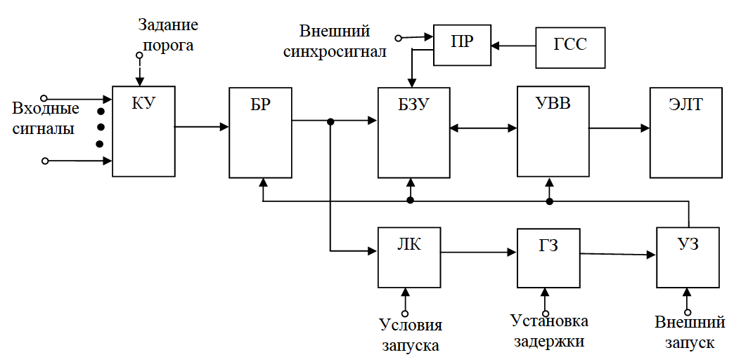

Упрощённая структурная схема логического анализатора:

КУ – компараторы уровней входных сигналов; БР – буферный регистр;

БЗУ – блок запоминающих устройств; ПР – переключатель режимов;

ГСС – генератор синхросигналов; ЛК – логический компаратор;

ГЗ – генератор временной задержки; УЗ – устройство запуска;

УВВ – устройство управления выводом информации на электронно-лучевой индикатор (ЭЛТ)

Время выполнения – 50 мин.

Критерии оценивания: примерное содержательное соответствие приведенному ниже ожидаемому результату.

Ожидаемый результат:

Логический анализатор (ЛА) предназначен для сбора данных о поведении дискретных систем, обработки этих данных и представления их оператору в различной форме.

Логические анализаторы характеризуются числом каналов, емкостью памяти на канал (глубина записи), частотой записи, способами синхронизации и запуска, формой представления данных.

Логический анализатор, согласно приведенному рисунку, – это комбинация многоканального регистратора двоичных сигналов, пульта управления и дисплея.

На входные каналы логического анализатора поступают сигналы с отлаживаемой или диагностируемой системы. Компараторы уровней (КУ) распределяют их на соответствующие уровни и формируют набор значений этих уровней. Этот набор подается на буферный регистр, в БЗУ и на логический компаратор (ЛК). Последний предварительно настраивается (программируется) на обнаружение определенной последовательности наборов значений сигналов, формирует и опознает условия запуска. После определения условий логический компаратор выдает сигнал генератору задержки.

Генератор задержки по истечении заданного времени выдаёт сигнал на устройство запуска, которое инициирует или запрещает (прекращает) запись значений входных сигналов в ЗУ. Генератор задержки формирует задержки, величина которых зависит от объема памяти на канал. После записи в БЗУ устройство управления визуальным выводом (УВВ) выдает информацию через дисплей в удобном для оператора виде (таблицы состояний, временные диаграммы и т.п.).

Компетенции (индикаторы): ПК-2

2. Опишите структурную схему простого диагностического комплекса, приведенную на рисунке.

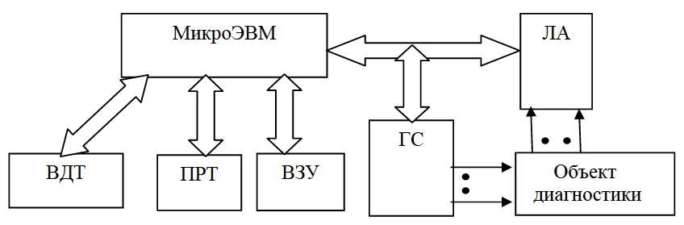

Структурная схема простого диагностического комплекса:

ВДТ – видеотерминал; ПРТ – принтер; ВЗУ – внешняя память;

ГС – генератор сигналов (слов); ЛА – логический анализатор

Время выполнения – 35 мин.

Критерии оценивания: примерное содержательное соответствие приведенному ниже ожидаемому результату.

Ожидаемый результат:

Комплексы диагностирования (КД) объединяют возможности логических анализаторов (ЛА) и генераторов слов (ГС), способны подавать входные воздействия на диагностируемую систему, собирать и анализировать ответные реакции системы.

КД имеют режим, при котором ГС и ЛА функционируют как единое целое под общим управлением микропроцессора с общим программным обеспечением и сигналами управления.

Согласно рисунка в состав КД входят микроЭВМ с периферией, устройство ГС, устройство ЛА.

ГС и ЛА объединяются совместно с микро-ЭВМ с помощью периферии и программного обеспечения. МикроЭВМ формирует тестовые наборы, загружает и настраивает на определенный режим работы ГС и ЛА, анализирует результаты тестирования, обрабатывает информацию о поведении объекта, осуществляет диалог с оператором.

ЛА позволяет собирать данные о поведении системы в режиме реального времени. Видеотерминал помогает осуществить диалог с оператором, принтер – документировать результаты. Внешняя память, увеличивая общую емкость памяти, расширяет функции комплекса, позволяет иметь библиотеки тестирующих программ, использовать языки высокого уровня, запоминать процедуры отладки и диагностирования.

Компетенции (индикаторы): ПК-2